МАДОУ «Детский сад №112»

Модуль НОД
по ЛЕГО-конструированию
«Избушка Бабы Яги»
для детей подготовительной к школе группы

Подготовила воспитатель:
Писарева Ирина Георгиевна

г.о. Саранск, 2018 г.

Модуль НОД
по ЛЕГО-конструированию
«Избушка Бабы Яги»

Цель: учить конструировать героев русской народной сказки «Гуси – лебеди» проявление интереса к театрализованной и конструктивной деятельности путем активного вовлечения детей в игровые действия.
Задачи:
- закреплять умение строить по карточке;
- учить строить сказочную избушку Бабы Яги.
- расширять и активизировать словарный запас;
- закреплять у детей умение работать коллективно, парами;
- воспитывать сопереживание, умение объединяться для общего дела;
- развивать интерес к русским народным сказкам.
Оборудование: картинка с изображением избушки, русская народная сказка «Гуси-лебеди», образец, наборы деталей конструктора.
Предварительная работа: чтение русских народных сказок, рассматривание иллюстраций к сказкам; конструирование из лего-конструктора; работа со схемами, образцами.
Ход НОД
Педагог. Ребята, послушайте сказку, которая называется «Гуси-лебеди».
Педагог читает сказку.
Назовите героев сказки. Расскажите, что случилось с братцем? Где жила Баба
Яга?
Дети. В избушке на курьих ножках.
Педагог. Сегодня мы с вами будем строить избушку на курьих ножках.
Посмотрите на образец. Какие детали я использовала? Какого цвета? Кто
начнет строить? Кто будет помогать?
Педагог спрашивает каждого, какую часть избушки он будет строить.
В конце занятия оценивается работа каждого ребенка
Образцы построек избушки Бабы Яги
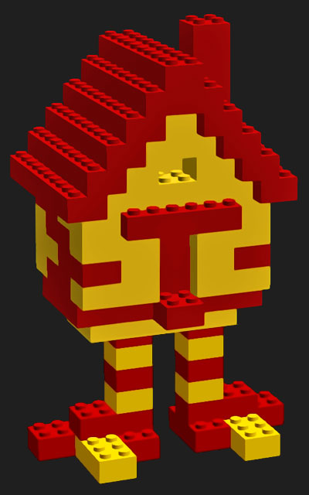

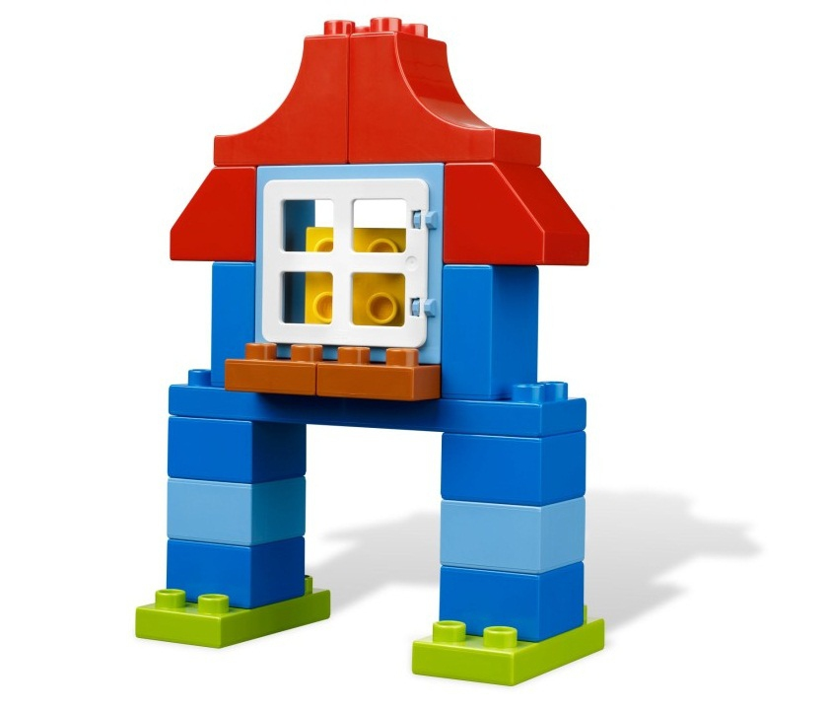

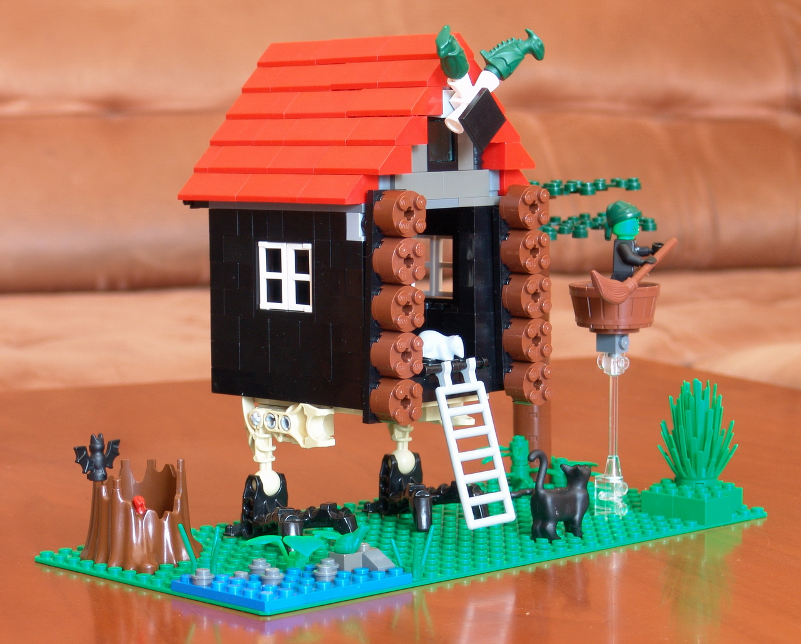

Иллюстрации к сказке «Гуси – Лебеди»
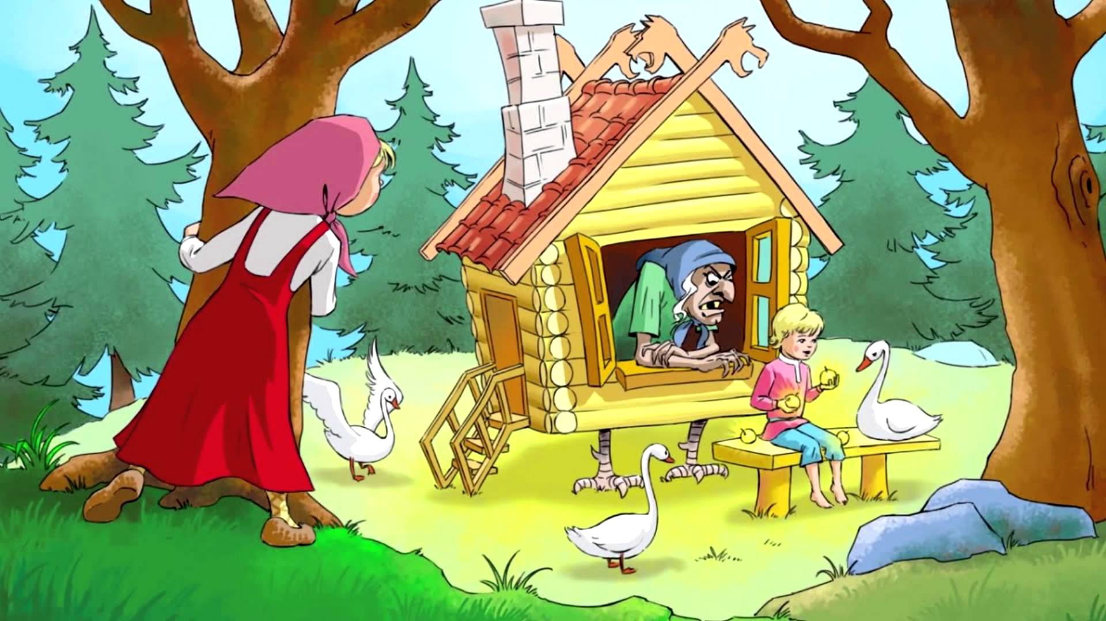

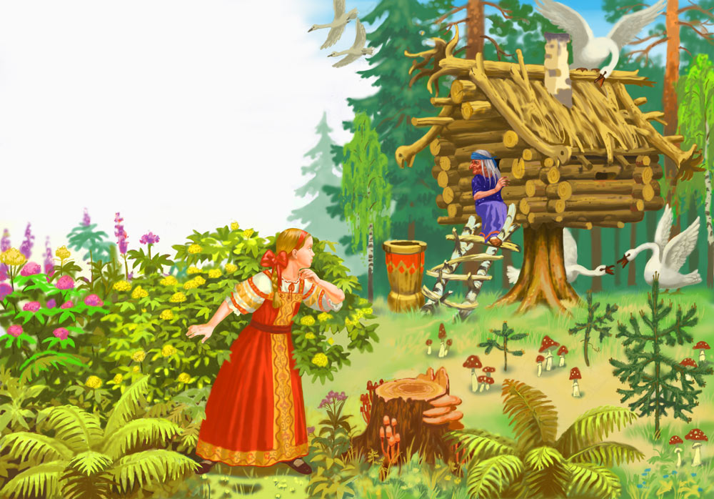
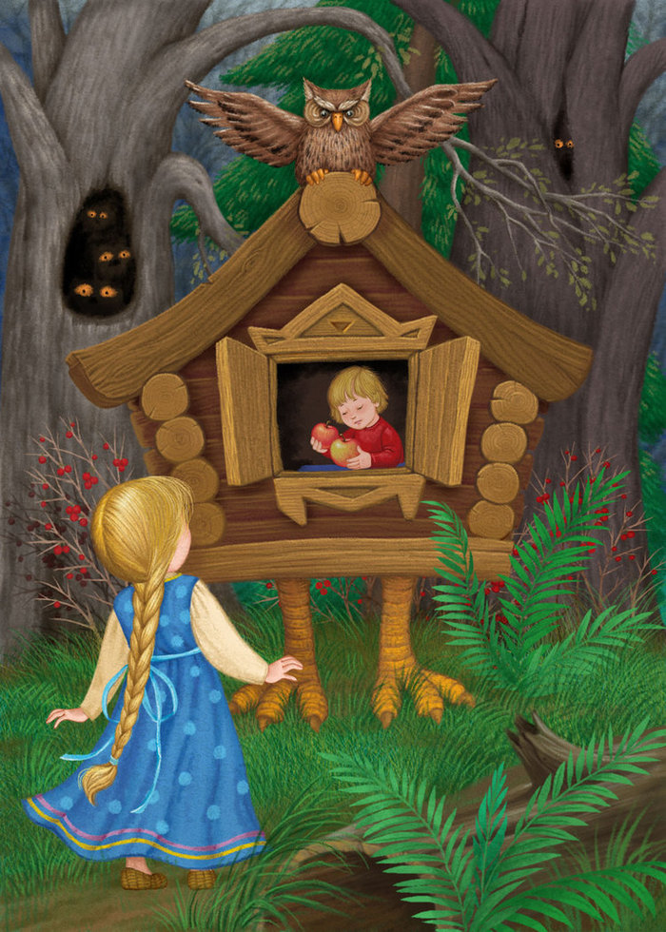

Самоанализ НОД
«Избушка Бабы Яги»
Цель: учить конструировать героев русской народной сказки «Гуси – лебеди» проявление интереса к театрализованной и конструктивной деятельности путем активного вовлечения детей в игровые действия.
Задачи:
- закреплять умение строить по карточке;
- учить строить сказочную избушку Бабы Яги;
- расширять и активизировать словарный запас;
- закреплять у детей умение работать коллективно, парами;
- воспитывать сопереживание, умение объединяться для общего дела;
- развивать интерес к русским народным сказкам.
Перед проведением НОД была проделана следующая предварительная работа:
- чтение русских народных сказок;
- рассматривание иллюстраций к сказкам;
- конструирование из лего-конструктора;
- работа со схемами, образцами.
Способы организации НОД:
- словесный (чтение сказки «Гуси - лебеди», вопросы к детям);
- наглядный (рассматривание иллюстраций, образцов, схем);
- практический (сооружение постройки);
- игровой (обыгрывание постройки).
Для проведения данного мероприятия были созданы комфортные условия для каждого из детей: организация пространства с учётом размещения и перемещения, подготовлен соответствующий материал для проведения мероприятия. Основные задачи реализовывались через сочетание наглядных, словесных и практических методов.
Структура НОД выстроена таким образом, что все ее части были логически взаимосвязаны между собой и соответствовали теме. Разнообразие видов деятельности, методических приемов способствовало снижению утомляемости и сохранению познавательной и речевой активности у детей.
Детям передавалась информация с опорой на их знания и опыт. На занятии дети развивали речь, вырабатывали навык сотрудничества.
Во время занятия старалась создать комфортный психологический климат, дать детям возможность реализовать себя, учитывала индивидуальные особенности каждого ребенка.
Предварительная работа была проведена в полном объеме.
По ответам, действиям детей, считаю, что данное мероприятие достигло запланированной цели. Дети ярко выражали свою радость от коллективной постройки. Положительное значение имел метод поощрительного словесного стимулирования (похвала, одобрение).
Я считаю, что выбранная мной форма организации непосредственной образовательной деятельности была достаточно эффективной. Старалась соблюдать нормы педагогической этики и такта. Считаю, что поставленные в непосредственно образовательной деятельности цель и задачи были реализованы.

